Вступ.
Дана робота містить завдання різних форм, які охоплюють увесь програмовий матеріал з теми «Політична карта світу. Населення» з курсу «Соціально – економічна географія світу» і подані у двох варіантах.
Перший рівень містить тестові завдання , які потребують вибору однієї правильної відповіді з чотирьох запропонованих варіантів, а також дають можливість швидко і об’єктивно визначити рівень засвоєння учнями навчального матеріалу з предмета
Другий рівень містить завдання на встановлення відповідностей частин (логічні пари ) та на встановлення правильної хронологічної або логічної послідовності. Завдання такого формату дають можливість перевірити уміння учнів зіставляти назви географічних об’єктів та їх розміщення на картосхемі, географічні поняття та їх визначення, а також вміння учнів розташовувати географічні об’єкти, події , процеси та явища у правильній часовій та просторовій послідовності.
Третій рівень містить завдання для перевірки розуміння основних понять та практичні завдання на побудову графіків, заповнення узагальнюючих таблиць та вміння працювати з картосхемами.
Четвертий рівень містить аналітичні завдання й порівняльні характеристики суспільних процесів та явищ, а також кросворд Завдання даного рівня потребують глибоких додаткових знань з географії.

Після опрацювання тестів відповіді надсилайте на електронну адресу tania.mk@ukr.net для перевірки.

Частина 2. ВАРІАНТ ІІ.
І рівень
1.Закінчіть речення: «Бразилія, Індія, Мексика, Ефіопія входять до групи країн….»
А найбільших за площею території; В економічно розвинених;
Б з найбільшою чисельністю населення; Г що розвиваються.
А | Б | В | Г

2.Вкажіть назву столиці країни, що позначена на картосхемі:
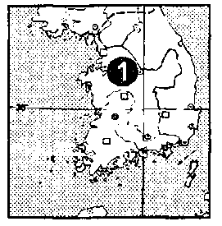
А Маніла;
Б Сеул;
В Джакарта;
Г Токіо.
3.До федеративних держав світу належить:
А Швеція; В Україна;
Б ФРН; Г Італія.
А | Б | В | Г

4.Назвіть найбільш урбанізований регіон планети Земля:
А Західна Європа; В Західна Азія;
Б Північна Америка; Г Африка.
А | Б | В | Г

5.У якій частині світу немає країн з монархічною формою правління?
А Європа; В Азія;
Б Африка; Г Америка.
А | Б | В | Г

6.Вкажіть прізвище економіка – географа, який розробив системний підхід до вивчення економічної та соціальної географії :
А І. Вітвер; В М. Баранський;
Б І. Маєргойз; Г С. Рудницький.
А | Б | В | Г

ІІ рівень
1.Встановіть відповідність між назвою країни та назвою міжнародної організації, до якої вона входить:
1 Ліберія; А НАФТА;
2 Іспанія; Б Африканський Союз;
3 Катар; В ЄС;
4 Індонезія; Г ОПЕК;
Д АТЕС.
 | А | Б | В | Г | Д
1
2
3
4

2.Встановіть відповідність між назвою країни і буквою в таблиці, що позначає відповідні її характеристики:

1 Бразилія; 2 Франція; 3 Конго;
4 Австралія.
 | А | Б | В | Г | Д
1
2
3
4

 | Площа (тис.км²⁾ | Населення (2006р.) (тис чол.) | Міста | Мова | Релігія
А | 244,9 | 60609 | Лідс, Брістоль | Англійська | Протестантизм
Б | 769,2 | 20264 | Брісбен, Перт | англійська | Католицизм, протестантизм
В | 8547,4 | 188078 | Курітіба, Ресірі | португальська | Католицизм
Г | 2344,9 | 62661 | Лумумбаши, Бома | Французька | Католицизм, місцеві релігії
Д | 549,2 | 60872 | Ліль, Нант | Французька | Католицизм
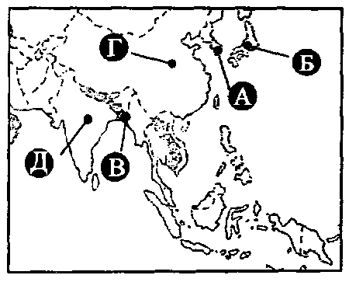
3.Встановіть відповідність між назвами столиць та буквами, що позначають їх на картосхемі:
1 Делі;
2 Бангладеш;
3 Токіо;
4 Сеул.
 | А | Б | В | Г
1
2
3
4

4.Розтавте країни світу в порядку збільшення рівня урбанізації:
А Камбоджа;
Б Росія;
В Саудівська Аравія;
Г Китай.
 | А | Б | В | Г
1
2
3
4

5.Розташуйте назви країн – монархій у послідовності їх розміщення із заходу на схід:
А Камбоджа; В Тонга;
Б ОАЕ; Г Монако.
 | А | Б | В | Г
1
2
3
4

6.Встановіть відповідність між назвами держав та формами їх правління:
А Канада; 1 президентська республіка;
Б Україна ; 2 парламентська республіка;
В Іспанія; 3 конституційна монархія;
Г США. 4 змішана республіка.
 | А | Б | В | Г
1
2
3
4

ІІІ рівень

1.Використовуючи наведені нижче дані, побудуйте стовпчикову діаграму та проаналізуйте особливості вікової структури населення Китаю ( діти – 26%, дорослі – 64%, літні – 10%).

--------------------------------------------------------------------------------------------------------------------------------------------------------------------------------------------------------------------------------------------------------------------------------------------------------------------------------------------------------------------------------------------------------------------------------------------------------------------------------------------------------------------------------------------------------------------------------------------------------------------------------------------------------------------------------------------------------------
2.Чим відрізняються між собою федерація, унія та конфедерація?
----------------------------------------------------------------------------------------------------------------------------------------------------------------------------------------------------------------------------------------------------------------------------------------------------------------------------------------------------------------------------------------------------------------------------------------------------------------------------------------------------------------------------------------------------------------------------------------------------------------------------------------------------------------------------------------------------------------------------------------------------------------------------------------------------------------
3.Наведіть приклади країн (по 3 країни ), розташованих у регіонах , зазначених в таблиці:
Близький схід | Скандинавський регіон | Середземноморський регіон | Країни Балканського регіону

4.Які етапи формування пройшла політична карта світу у ХХ ст..?
----------------------------------------------------------------------------------------------------------------------------------------------------------------------------------------------------------------------------------------------------------------------------------------------------------------------------------------------------------------------------------------------------------------------------------------------------------------------------------------------------------------------------------------------------------------------------------------------------------------------------------------------------------------------------------------------------------------------------------------------------------------------------------------------------------------
5. Які причини зумовлюють міграції населення із країн Середземномор’я до високо розвинутих країн Західної Європи?
---------------------------------------------------------------------------------------------------------------------------------------------------------------------------------------------------------------------------------------------------------------------------------------------------------------------------------------------------------------------------------------------------------------------------------------------------------------------------------------------------------------------------------------------------------------------------------------------------------------------------------------------------------------------------------------------------------------------------------------------------------------------------------------------------------------
6.На картосхемі покажіть основні ареали високої густоти населення.
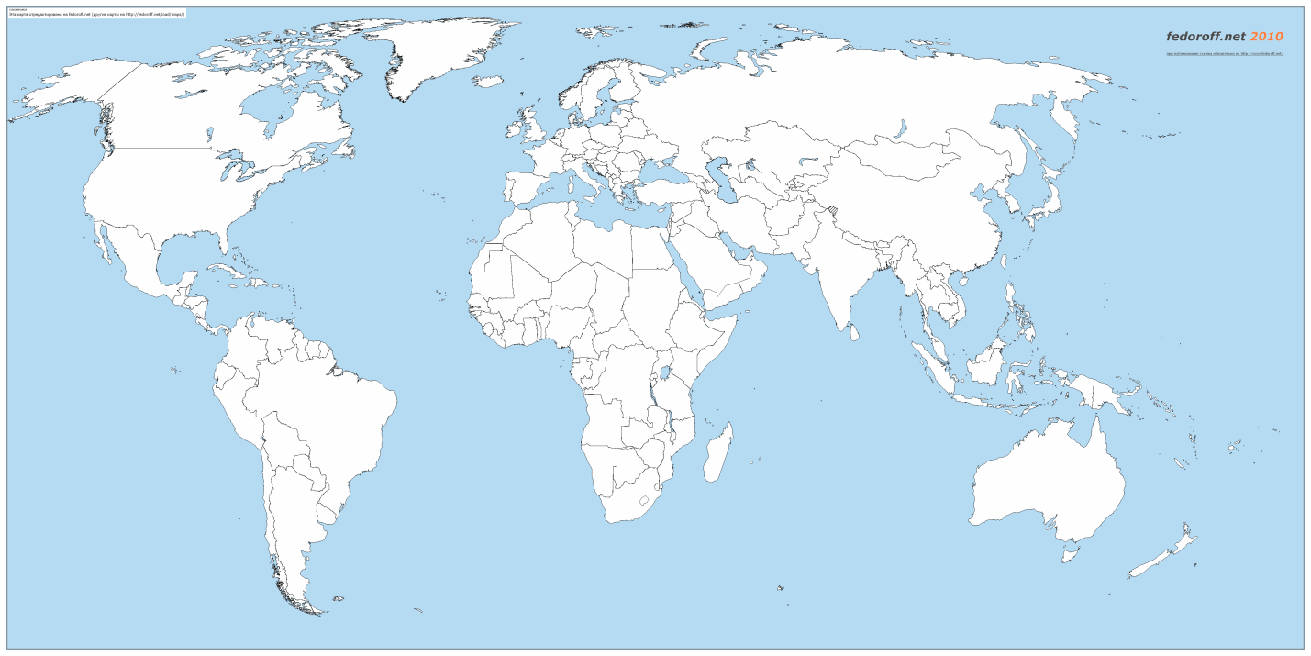

ІV рівень

1.Наведіть приклади національних та релігійних конфліктів у сучасному світі. Запропонуйте шляхи їх розв’язання.
----------------------------------------------------------------------------------------------------------------------------------------------------------------------------------------------------------------------------------------------------------------------------------------------------------------------------------------------------------------------------------------------------------------------------------------------------------------------------------------------------------------------------------------------------------------------------------------------------------------------------------------------------------------------------------------------------------------------------------------------------------------------------------------------------------------

2.У чому ви бачите негативні та позитивні наслідки входження України до НАТО?
---------------------------------------------------------------------------------------------------------------------------------------------------------------------------------------------------------------------------------------------------------------------------------------------------------------------------------------------------------------------------------------------------------------------------------------------------------------------------------------------------------------------------------------------------------------------------------------------------------------------------------------------------------------------------------------------------------------------------------------------------------------------------------------------------------------------------------------------------------------------------------------
3.Спрогнозуйте можливі зміни на політичній карті світу в першій половині ХХІ ст. та поясніть їх причини.
----------------------------------------------------------------------------------------------------------------------------------------------------------------------------------------------------------------------------------------------------------------------------------------------------------------------------------------------------------------------------------------------------------------------------------------------------------------------------------------------------------------------------------------------------------------------------------------------------------------------------------------------------------------------------------------------------------------------------------------------------------------------------------------------------------------
4.Розв’яжіть кросворд:
1.Національна релігія хіндустанців.
2.Частина світу, роком якої було проголошено 1960 рік через те, що там було звільнено 17 країн від колоніалізму.
3.Одна з форм правління.
4.Найбільше володіння Данії.
5.Залежна територія.
6.Нова індустріальна країна в Америці.
7.Розвинена переселенська держава в Азії.
8.Держава – абсолютна монархія в Європі.
9.Одна з форм адміністративно – територіального устрою.
10.Найбільше за кількістю населення місто у світі.
11.Найбільш багатонаціональна країна світу.
Якщо всі відповіді є правильними, прочитайте у виділеному вертикальному стовпчику назву одного зі всесвітніх процесів, що охопили нашу планету у ХХ ст.
1
2
3
4
5
6
7
8
9
10
11

